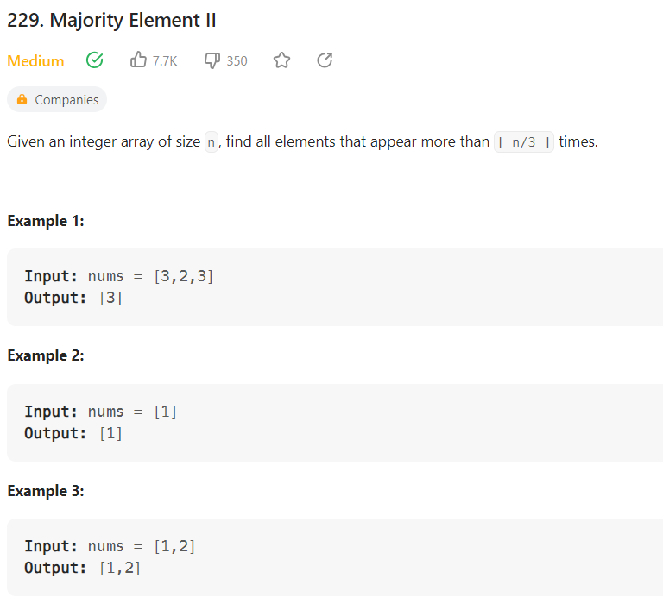

class Solution:

    def majorityElement(self, nums: List[int]) -> List[int]:

        li=[]

        ind=0

        if len(nums)==1:

            return nums

        elif len(nums)==2:

            if nums.count(nums[0])==2:

                li.append(nums[0])

                return li

            else:

                return nums

        else:

            nums.sort()

            while ind<len(nums):

                if nums.count(nums[ind])> len(nums)//3:

                    li.append(nums[ind])

                ind+=(nums.count(nums[ind]))

            return li